  - Guide de déclaration des liens d'intérêts
  - Table des matières
1. Objet et champ d'application 2
1.1 Champ d'application du guide 2
2. Modalités Pratiques de déclaration des liens d'intérêts sur le site internet public unique 3
2.1 Inscription sur le site 3
2.2 Déclaration par lots (transmission de fichiers) 4
2.3 Déclaration des conventions au cas par cas (saisie manuelle) 5
2.4 Déclaration des avantages au cas par cas (saisie manuelle) 6
2.5 Déclaration des rémunérations au cas par cas (saisie manuelle) 6
2.6 Complément d'informations relatives à un bénéficiaire 7
3. Annexe 1 : Applicabilité de la Loi Bertrand 9
4. Annexe 2 : Definitions 10
4.1 Avantage 10
4.2 Convention 10
4.3 Rémunération 10
5. Annexe 3 : Quels acteurs déclarer ? 11
6. Annexe 4 : Quelles conventions déclarer ? 13
7. Annexe 5 : Quelles informations publier ? 14
8. Annexe 6 : A quelle période déclarer les liens d'interets ? 16
9. Annexe 7 : Références réglementaires 17
10. Annexe 8 : Récapitulatif des modalités de déclarations d'intérets 18

Des liens hypertexte sont insérés dans le texte :
- vers des définitions (ex : "Convention") ou des compléments d'information ("Conventions à déclarer")
- vers des textes réglementaires (ex : sur Légifrance).

Objet et champ d'application

Champ d'application du guide
Ce guide a pour objectif de décrire les différentes étapes du processus de déclaration des liens d'intérêt.

Inscription sur le site

Déclaration par lots

Saisie unitaire
Convention

Avantage

Rémunération

Compléments d'information à un bénéficiaire

Modalités Pratiques de déclaration des liens d'intérêts sur le site internet public unique

Inscription sur le site
Afin de procéder aux télédéclarations, il est nécessaire de créer un compte sur le site https://www.entreprises-transparence.sante.gouv.fr/ (cliquer sur le bouton "inscrire" en bas à droite de la première page) :
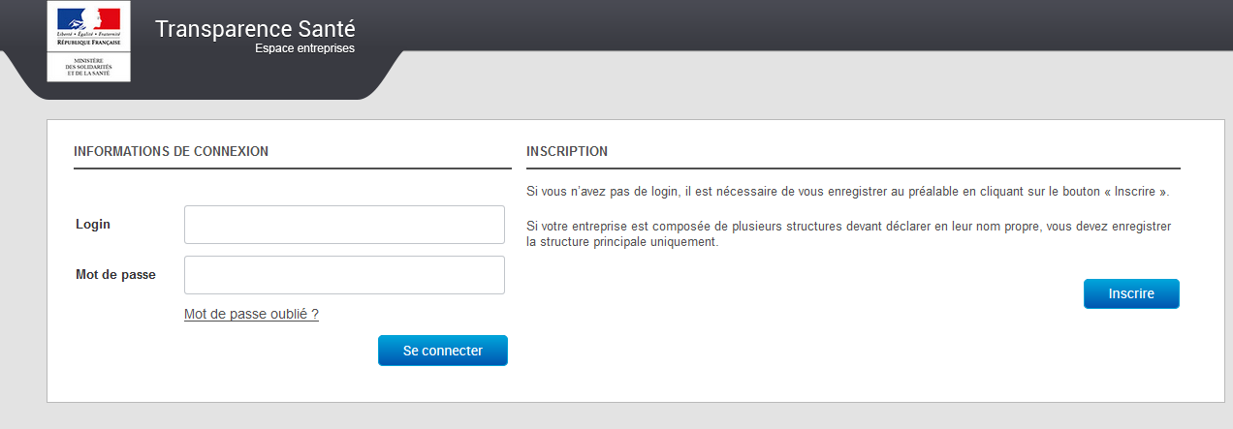
Un formulaire d'inscription s'affiche : les informations relatives à la dénomination sociale, au secteur d'activité, au numéro SIREN et Kbis doivent être renseignées.
Une fois l'inscription finalisée et après avoir procédé à l'authentification, la société a accès à la page d'accueil et les différentes pages du site.

Déclaration par lots (transmission de fichiers)
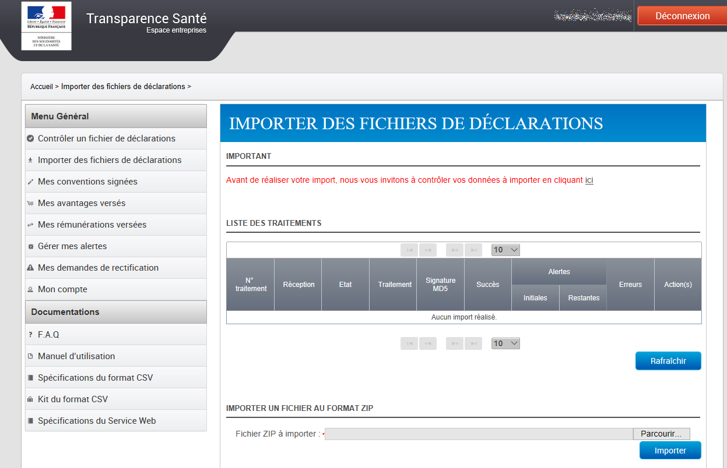
Il est possible d'enregistrer les conventions, avantages et rémunérations dans un fichier Excel et de transmettre ce fichier Excel sous format ZIP et CSV dans la base de télédéclaration.
Pour cela, à partir de la page "importer un fichier de déclaration", il suffit de sélectionner le fichier à importer via "Choisissez un fichier".
Les règles de gestion du format CSV sont détaillées dans les spécifications du format CSV et le kit du format CSV (en bas à gauche de la page d'accueil dans les documentations sous le Menu Général) ainsi que dans l'annexe de l'Arrêté du 22 mars 2017 modifiant l'arrêté du 3 décembre 2013 relatif aux conditions de fonctionnement du site internet public unique.
Afin de vérifier la conformité, il est recommandé de procéder au contrôle du fichier importé via le bouton "contrôler". Des informations supplémentaires sont disponibles dans le Manuel d'utilisation de l'espace Entreprises (voir titre 5 Références Réglementaires).
Il est également possible de déclarer un lien d'intérêt (convention / avantage / rémunération) par saisie manuelle, notamment en cas d'oubli dans le fichier transmis.

Déclaration des conventions au cas par cas (saisie manuelle)
Sur la page "mes conventions signées", il est possible d'obtenir un formulaire de création d'une convention en cliquant en bas à droite sur "Enregistrer une nouvelle convention". Il est alors demandé de compléter les informations requises, notamment la typologie du bénéficiaire (professionnel de santé / étudiant / personne morale) et l'objet catégoriel (typologie de la convention), comme décrit dans les paragraphes correspondants ci-dessus :

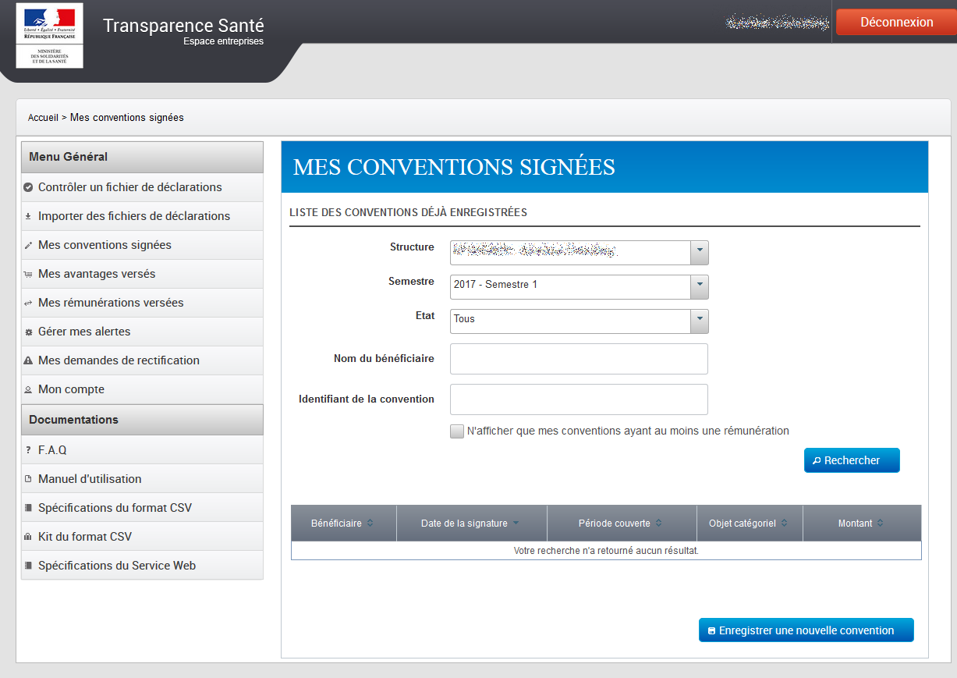
Afin de valider la création de la convention à publier, il vous faut l'enregistrer. La convention créée est active de suite et non publiée. Elle sera publiée de façon automatique.
Il est possible d'annuler le formulaire de création via le bouton "annuler" ou de désactiver la convention.
Des informations supplémentaires sont disponibles dans le Manuel d'utilisation de l'espace Entreprises (voir titre 5 Références Réglementaires).

Déclaration des avantages au cas par cas (saisie manuelle)
Sur la page "mes avantages versés", il est possible d'obtenir un formulaire de création d'un avantage en cliquant en bas à droite sur "Enregistrer un nouvel avantage". Il est alors demandé de compléter les informations requises, notamment la typologie du bénéficiaire (professionnel de santé / étudiant / personne morale) et la nature de l'avantage, comme décrit dans les paragraphes correspondants ci-dessus :
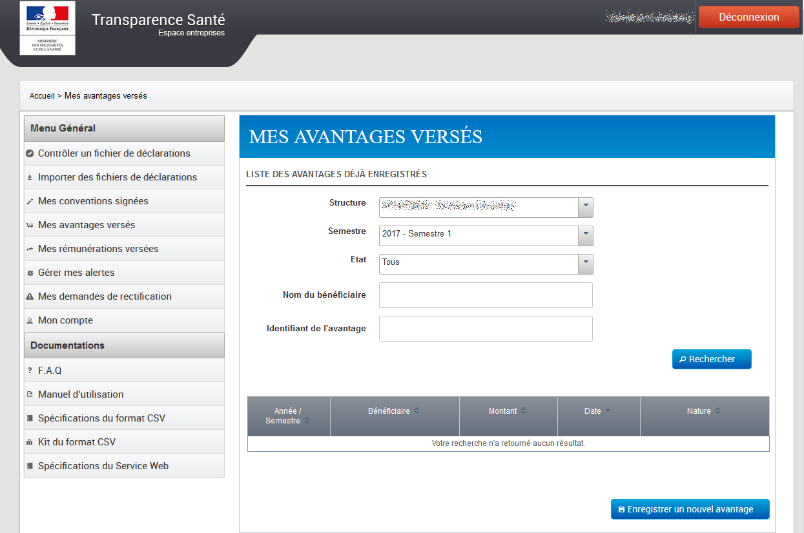
Afin de valider la création de l'avantage à publier, il vous faut l'enregistrer. L'avantage créé est actif de suite et non publié. Il sera publié de façon automatique.
Il est possible d'annuler le formulaire via le bouton "annuler" ou de désactiver l'avantage.
Des informations supplémentaires sont disponibles dans le Manuel d'utilisation de l'espace Entreprises (voir titre 5 Références Réglementaires).

Déclaration des rémunérations au cas par cas (saisie manuelle)
Sur la page "mes rémunérations versées", il est possible de faire apparaitre un formulaire de création d'une rémunération en cliquant en bas à droite sur "Enregistrer une nouvelle rémunération". Il est alors demandé de compléter les informations requises, notamment la typologie du bénéficiaire (professionnel de santé / étudiant / personne morale) et la nature de l'avantage, comme décrit dans les titres ci-dessus :

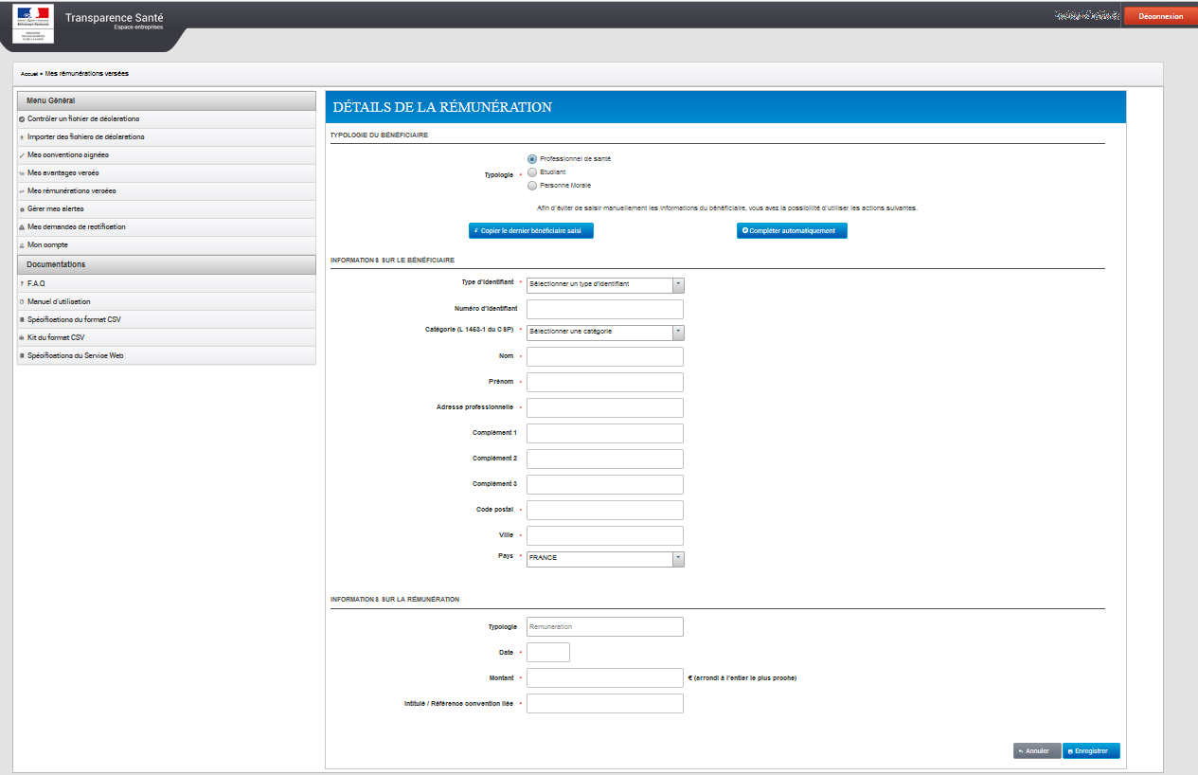
Afin de valider la création de la rémunération à publier, cliquer sur "enregistrer". La rémunération créée est active de suite et non publiée. Elle sera publiée automatiquement.
Il est possible d'annuler le formulaire via le bouton "annuler" ou de désactiver la rémunération.
Des informations supplémentaires sont disponibles dans le Manuel d'utilisation de l'espace Entreprises (voir titre 5 Références Réglementaires).

Complément d'informations relatives à un bénéficiaire
Deux possibilités :
- Soit compléter les informations du bénéficiaire à partir du dernier bénéficiaire saisi de typologie identique via le bouton "copier le dernier bénéficiaire saisi"
- Soit saisir les informations du bénéficiaire concerné via le bouton "compléter automatiquement" :
- choix entre deux sources de données :
- Transparence Santé (informations issues des déclarations déjà saisies sur la base),
- Annuaire Santé (informations issues de l'annuaire national de l'ASIP Santé).
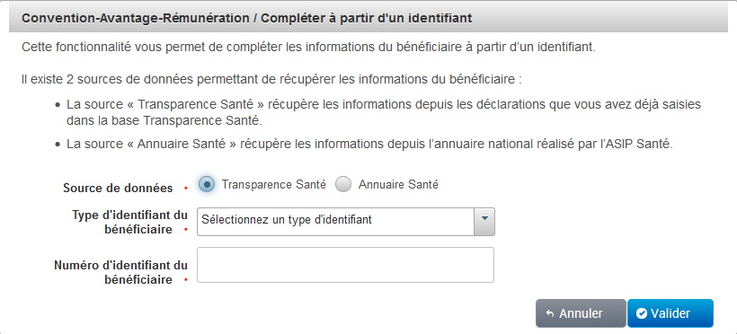
Des informations supplémentaires sont disponibles dans le Manuel d'utilisation de l'espace Entreprises (voir titre 5 Références Réglementaires).

Annexe 1 : Applicabilité de la Loi Bertrand
La Transparence vise l'information de tous les citoyens qui peuvent accéder à certaines informations et comprendre les relations entre les acteurs du système de santé et l'industrie pharmaceutique. Il s'agit d'un dispositif obligatoire.
Une société est soumise au dispositif transparence en raison :
- de ses activités (activité de production ou de commercialisation ),
- des produits à finalité sanitaire qu'elle produit ou commercialise (médicaments…).

Annexe 2 : Definitions

Avantage
"Les avantages [en nature et en espèce, directs ou indirects] pris en compte dans la base de données Transparence - Santé recouvrent tout ce qui est alloué ou versé sans contrepartie par une entreprise à un acteur de la santé" (Site Base Transparence Santé)
"L’avantage à rendre public s’entend de ce qui est alloué ou versé sans contrepartie à une personne bénéficiaire, y compris dans le cadre de conventions mentionnées au 1 du C de la présente partie." (Note d'information n° DGS/PP2/2017/180 du 29 mai 2017 relative à la transparence des avantages accordés par les entreprises produisant ou commercialisant des produits à finalité sanitaire et cosmétique destinés à l'homme)

Convention
"Les conventions entre les entreprises et les acteurs de la santé sont des accords impliquant des obligations de part et d’autre." (Site Base Transparence Santé)
Dans le cadre de la Loi Bertrand, les termes "convention" et "contrat" sont synonymes.

Rémunération
"Les rémunérations sont les sommes versées par les entreprises à un acteur de la santé (professionnel de santé ou personne morale) en contrepartie de la réalisation d’un travail ou d’une prestation." (Site Base Transparence Santé)
"La notion de rémunération recouvre les sommes versées en contrepartie d’un travail ou d’une prestation effectuée par l’une des personnes mentionnées à l’article L.1453-1 du code de la santé publique pour le compte d’une entreprise produisant ou commercialisant des produits de santé, des produits à finalité cosmétique ou assurant des prestations associées à ces produits." (Note d'information n° DGS/PP2/2017/180 du 29 mai 2017 relative à la transparence des avantages accordés par les entreprises produisant ou commercialisant des produits à finalité sanitaire et cosmétique destinés à l'homme)

Annexe 3 : Quels acteurs déclarer ?
L'article L. 1453-1 du Code de la santé publique, complété par la note d'information N°DGS/PP2/2017/180 du 29 mai 2017, définit les catégories d'acteurs de santé concernés :

Acteurs de santé | Explication / exemples | Exceptions
1° Les professionnels de santé relevant de la quatrième partie du présent code [professions de santé] | - médecin  - infirmier  - diététicien  - aide-soignant  - médecin-chercheur etc.  - les professionnels de santé sont concernés par le dispositif transparence lors de l'exercice habituel de leur profession | - chercheurs  - professionnels de santé salariés d'une entreprise produisant ou commercialisant des produits à finalité sanitaire ou assurant des prestations associées à ces produits
2° Les associations de professionnels de santé | - les associations dont l'objet / activité est en lien avec les professions de santé et leur exercice
3° Les étudiants se destinant aux professions relevant de la quatrième partie du présent code [professions de santé] ainsi que les associations et groupements les représentant | - les associations et groupements visés par la loi sont ceux chargés de la défense de leurs intérêts
4° Les associations d'usagers du système de santé
5° Les établissements de santé relevant de la sixième partie du présent code [établissements et services de santé] | - établissements de santé publics  - établissements de santé privés etc.
6° Les académies, les fondations, les sociétés savantes et les sociétés ou organismes de conseil intervenant dans le secteur des produits [ à finalité sanitaire] ou prestations mentionnés au premier alinéa | - Académie nationale de médecine, de pharmacie, de chirurgie…  - fondations de coopération scientifique  - fondations universitaires ayant un lien avec les activités relatives aux produits de santé  - sociétés ou organismes de conseil intervenant dans le secteur des produits relavant de la compétence de l'ANSM | - la catégorie des sociétés ou organismes de conseil ne vise pas les professions réglementées
7° Les personnes morales éditrices de presse, de services de radio ou de télévision et de services de communication au public en ligne | "L’intention du législateur a été de limiter l'obligation de publication des conventions conclues particulièrement avec les organes de presse suivants : presse scientifique et médicale et presse spécialisée destinée aux professionnels de santé, les agences de presse sont concernées par le présent dispositif de transparence"
8° Les éditeurs de logiciels d'aide à la prescription et à la délivrance
9° Les personnes morales assurant la formation initiale ou continue des professionnels de santé mentionnés au 1° ou participant à cette formation | - université de médecine / université de pharmacie  - CHU  - écoles publiques ou privées assurant la formation des professionnels de santé

Annexe 4 : Quelles conventions déclarer ?
Selon l'Arrêté du 22 mars 2017 modifiant l'arrêté du 3 décembre 2013 relatif aux conditions de fonctionnement du site internet public unique mentionné à l'article R. 1453-4 du code de la santé publique, les conventions suivantes doivent être déclarées :

"-achat de documentation scientifique ;
-achat/ location d'espaces dans le cadre d'évènements scientifiques ;
-achat/ location d'espace publicitaire ;
-hospitalité ;
-don/ mécénat ;
-remise de prix ;
-remise d'une bourse ;
-partenariat ;
-parrainage ;
-recherche scientifique ;
-enquête/ étude/ étude de marché (hors recherche) ;
-contrat d'expert scientifique, contrat dans le cadre d'une recherche, contrat de consultant ;
-conseil/ expertise autre que scientifique ;
-autres prestations de services ;
-formation ;
-prêt de matériel ;
-cession de droits/ licence d'exploitation ;
-édition ;
-contrat d'intervenant à une manifestation/ orateur ;
-contrat d'interview ;
-inscription congrès ;
-évaluation produit cosmétique ;
-vigilance produit cosmétique ;
-autre : précision obligatoire."

À retenir : Les conventions conclues dans le cadre de relations commerciales sont exclues de la catégorie des conventions soumises à l'obligation de publicité.

Annexe 5 : Quelles informations publier ?
Liens d'intérêt | Nature de l'information | Référence réglementaire | Exemples
Conventions | - identité des parties à chaque convention (nom, prénom, qualité, adresse professionnelle ou du siège social)  - date de signature de la convention et la date d'échéance (si la date est déterminée au moment de la signature)  - type de contrat  - montant total de la convention | - Article R. 1453-3 du Code de la santé publique | - convention d'essai clinique signée entre un chef de service hospitalier et un laboratoire pharmaceutique  - exclusion : convention de stage d'un étudiant se destinant à une profession de santé
Rémunérations dont le montant est supérieur ou égal à 10 euros | - identité de chaque personne bénéficiaire selon les modalités prévues pour les conventions | - Article R. 1453-3 du Code de la santé publique  - Article D. 1453-1 du Code de la santé publique
 | - date et montant arrondi à l'euro le plus proche de chaque rémunération versée aux bénéficiaires au cours d'un semestre civil.
- semestre civil au cours duquel les rémunérations ont été versées.
- bénéficiaires indirects et finaux
Avantages dont le montant est supérieur ou égal à 10 euros | - identité de la personne bénéficiaire selon les modalités prévues pour les conventions  - montant, toutes taxes comprises, arrondi à l'euro le plus proche,  - la date et la nature de chaque avantage perçu par le bénéficiaire au cours d'un semestre civil | - Article R. 1453-3 du Code de la santé publique  - Article D. 1453-1 du Code de la santé publique | - invitation à déjeuner d'un professionnel de santé par un laboratoire pharmaceutique  - collation offerte par un laboratoire pharmaceutique à des collaborateurs professionnels de santé lors d'une réunion sur un projet de recherche clinique
 | - semestre civil au cours duquel les avantages ont été consentis
 | - bénéficiaires indirects et finaux

Annexe 6 : A quelle période déclarer les liens d'interets ?
La société transmet les informations soumises à l'obligation de publicité conformément aux modalités ci-dessous :
Date des liens d'intérêts | Date de déclaration
Conventions conclues / rémunérations et avantages versés au 1er semestre de l'année N (janvier-juin) | Au plus tard le 1er septembre de l'année N
Conventions conclues, rémunérations et avantages versés au 2ème semestre de l'année N (juillet-décembre) | Au plus tard le 1er mars de l'année N+1

Annexe 7 : Références réglementaires
- Article L. 1453-1 du Code de la santé publique modifié par l’article 178 de la Loi n° 2016-41 du 26 janvier 2016 de modernisation de notre système de santé ;
- Article D.1453-1 et suivants du Code de la santé publique
- Arrêté du 22 mars 2017 modifiant l'arrêté du 3 décembre 2013 relatif aux conditions de fonctionnement du site internet public unique mentionné à l’article R. 1453-4 du code de la santé publique
- Décision DC 2015-727 du 21 janvier 2016, considérant 87 à 93.
- Décision N° 369074 du 24 février 2015 du Conseil d’État
- Décret n° 2016-1939 du 28 décembre 2016 relatif à la déclaration publique d'intérêts prévue à l'article L. 1451-1 du code de la santé publique et à la transparence des avantages accordés par les entreprises produisant ou commercialisant des produits à finalité sanitaire et cosmétique destinés à l'homme
- Note d'information n° DGS/PP2/2017/180 du 29 mai 2017 relative à la transparence des avantages accordés par les entreprises produisant ou commercialisant des produits à finalité sanitaire et cosmétique destinés à l'homme
- Manuel d'utilisation de l'espace Entreprises du Ministère des Affaires sociales et de la Santé, version au 17 août 2016, disponible après connexion au site Transparence Santé
- Arrêté du 7 juillet 2017 relatif aux conditions de télédéclaration des liens d'intérêts et au fonctionnement du site internet unique mentionné à l'article R. 1451-3 du code de la santé publique
- Arrêté du 17 juillet 2017 relatif au référentiel déterminant les critères de confidentialité, d'expertise et d'indépendance pour les laboratoires de recherche et bureaux d'étude
- Article L5311-1 du Code de la santé publique, version au 1er juillet 2017

Annexe 8 : Récapitulatif des modalités de déclarations d'intérets
Société
Acteurs de santé

Rémunération ≥ 10 €
- identité de l'acteur de santé
- date et montant arrondi à l'euro le plus proche
- semestre civil du versement de la rémunération
- bénéficiaires indirects et/ou finaux
Avantage ≥10€
- identité de l'acteur de santé
- date et nature de l'avantage
- montant arrondi à l'euro le plus proche
- semestre civil
durant lequel l'avantage
- bénéficiaires indirects et/ou finaux

Convention
- identité de
l'acteur de santé
- date de signature et date d'échéance
- type de convention
- montant total de la convention

Lien d'intérêt du 2ème semestre de l'année N
Déclaration avant le 1er mars de l'année N+1
Lien d'intérêt du 1er semestre de l'année N
Déclaration avant 1er septembre de l'année N

Pas de déclaration à effectuer
Conventions relatives aux relations commerciales
Déclaration sur le site internet public unique
https://www.entreprises-transparence.sante.gouv.fr/
Liens d'intérêts

_____

